景德镇市建设工程质量监督站2020年度 部门决算

目 录

第一部分 景德镇市建设工程质量监督站概况
一、部门主要职责
二、部门基本情况
第二部分 景德镇市建设工程质量监督站2020年度部门决算表
一、收入支出决算总表
二、收入决算表
三、支出决算表
四、财政拨款收入支出决算总表
五、一般公共预算财政拨款支出决算表
六、一般公共预算财政拨款基本支出决算表
七、一般公共预算财政拨款“三公”经费支出决算表
- 政府性基金预算财政拨款收入支出决算表
- 国有资本经营预算财政拨款支出决算表
十、国有资产占用情况表
第三部分 景德镇市建设工程质量监督站2020年度部门决算情况说明
一、收入决算情况说明
二、支出决算情况说明
三、财政拨款支出决算情况说明
四、一般公共预算财政拨款基本支出决算情况说明
五、一般公共预算财政拨款“三公”经费支出决算情况说明
六、机关运行经费支出情况说明
七、政府采购支出情况说明
八、国有资产占用情况说明
九、预算绩效情况说明
第四部分 名词解释
第一部分 景德镇市建设工程质量监督站概况 一、部门主要职能
1.按照国家、省有关建设工程质量的政策和法规，负责本市建设施工工程质量的监督管理（含市政和装潢），建设工程建设、勘察、施工、监理、检测违反有关法律、法规行为监督管理；
2.负责对本市区县专业建设工程质量监督机构、检测机构的业务指导；
3.组织开展优质结构工程评选活动，对区、县、专业站的优质结构工程评选工作进行指导，促进与参与各类市级工程评优活动；
4.参与对本市建设工程重大事故的调查与处理，负责受监工程质量保修期范围内质量的投诉处理。
二、部门基本情况
本部门2020年年末实有人数 34人，其中在职人员26 人，退休人员 8 人.内设机构：综合部 执法部 督察部 质监部.

第二部分 2020年度部门决算表
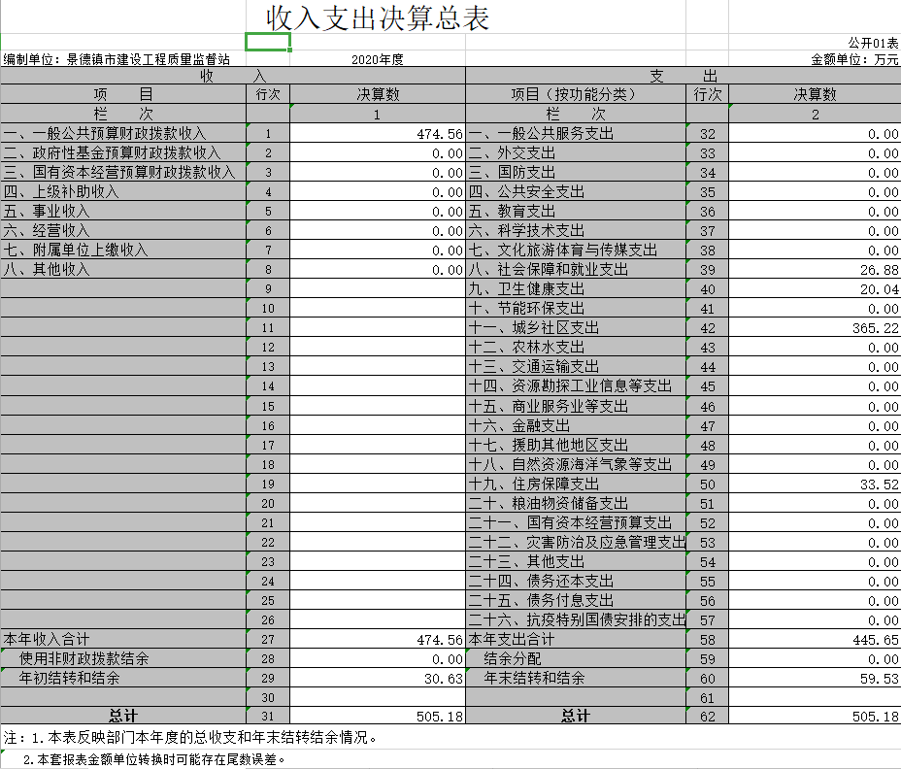

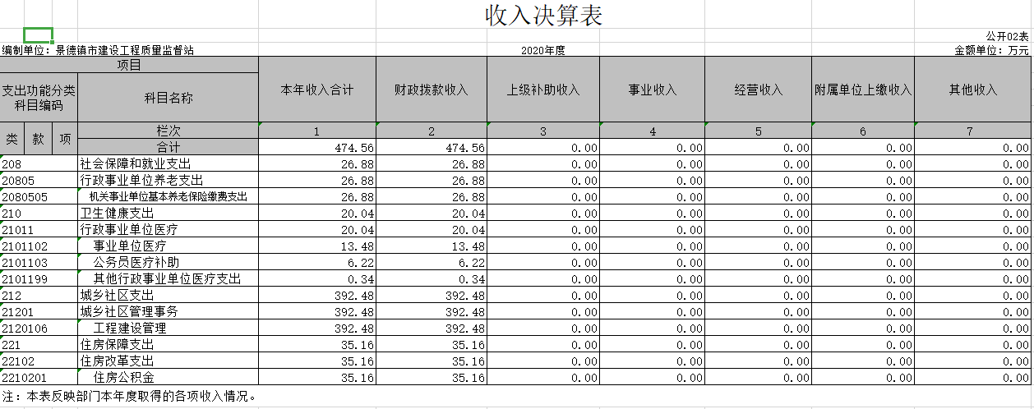

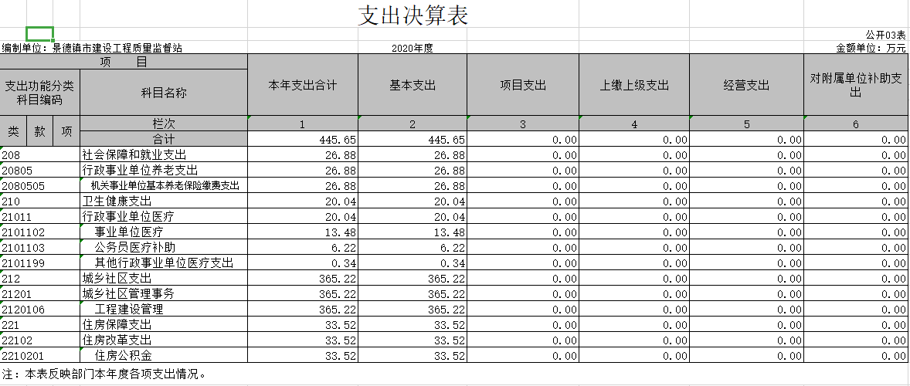

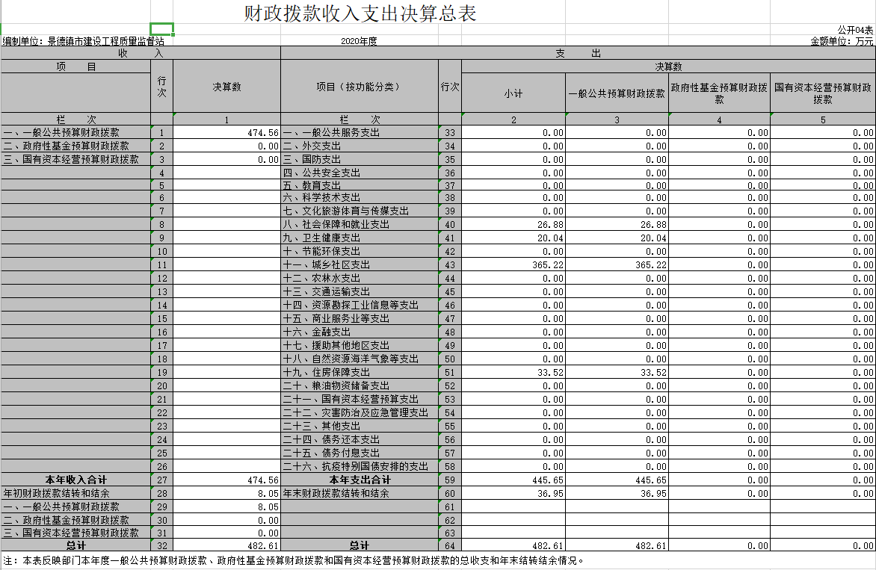

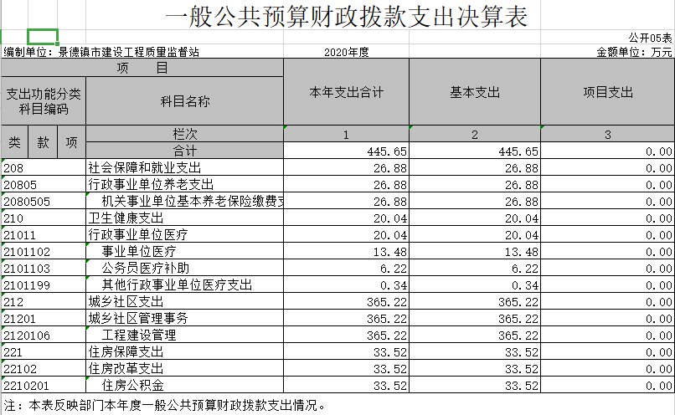

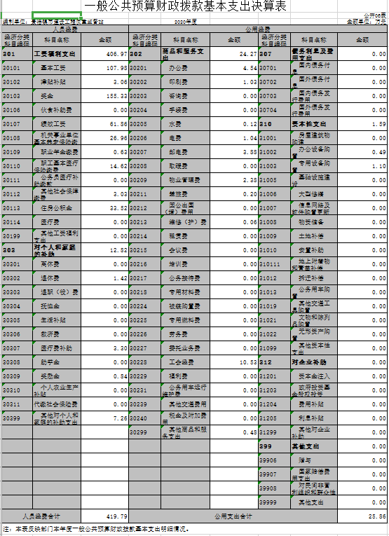

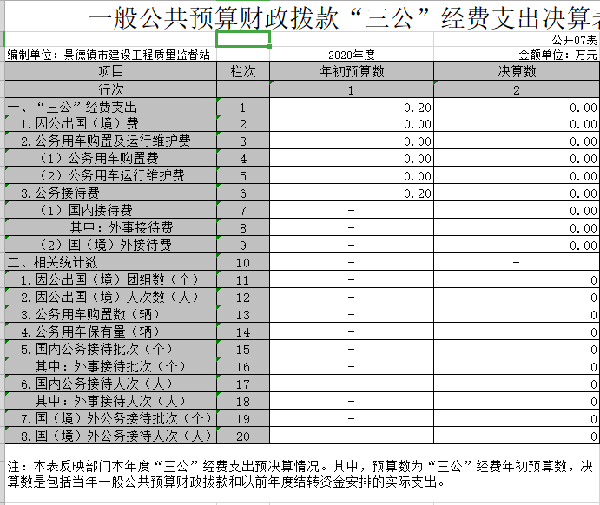

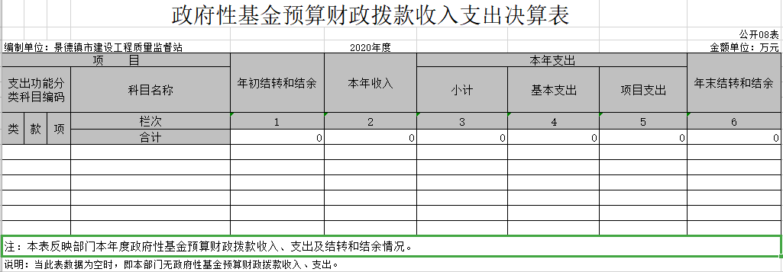

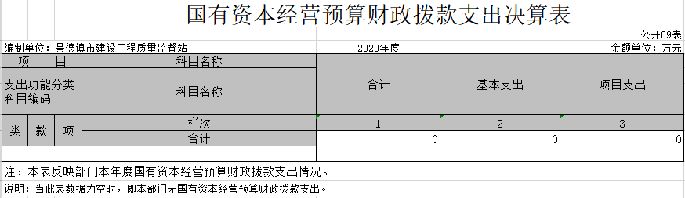

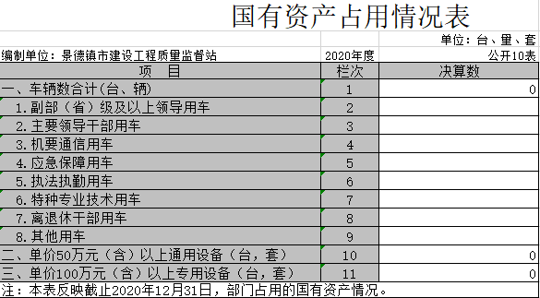

第三部分 2020年度部门决算情况说明

一、收入决算情况说明
本部门2020年度收入总计 505.18 万元，其中年初结转和结余 30.63 万元，较2019年增加 124.68 万元，增长32.7%；本年收入合计 474.56 万元，较2019年增加94.06 万元，增长 24.72 %，主要原因是：2020年增加绩效奖金预算，财政拨款增多.
本年收入的具体构成为：财政拨款收入 474.56万元，占 100 %.
二、支出决算情况说明
本部门2020年度支出总计 445.65 万元，其中本年基本支出合计 445.65 万元，较2019年增加61.44 万元，增长15.9 %，主要原因是：年底增加了绩效奖金；年末结转和结余 59.53 万元，较2019年增加 28.9 万元，增长94.4 %，主要原因是：增加了罚没收入。
本年支出的具体构成为：基本支出 445.65 万元，占 100 %。，其中：人员经费419.79万元，占94.22%；日常公用经费25.86万元，占全部支出的5.78%。
三、财政拨款支出决算情况说明
本部门2020年度财政拨款本年支出年初预算数为 413.18 万元，决算数为445.65 万元，完成年初预算的107.8 %。其中：
一般公共服务支出年初预算数为 413.18 万元，决算数为 445.65 万元，完成年初预算的107.8 %，主要原因是：年底增加了绩效奖金.
（一）社会保障和就业支出年初预算数为26.88万元，决算数为26.88万元，完成年初预算的100%，较好的完成了年初预算计划。
（二）卫生健康支出年初预算数为22.44万元，决算数为20.04万元，完成年初预算的 89.3%，主要原因是：年初预算多了，预算编制时不严谨。
（三）城乡社区支出年初预算数为328.7万元，决算数为365.22万元，完成年初预算的111.1%，主要原因是2020年实际增加了绩效奖金预算，财政拨款增多。
（四）住房保障支出年初预算数为 35.16万元，决算数为 33.52 万元，完成年初预算的95.3%，主要原因是：资金短缺，基数调整。

四、一般公共预算财政拨款基本支出决算情况说明
本部门2020年度一般公共预算财政拨款基本支出 445.65 万元，其中：
（一）工资福利支出 406.97万元，较2019年增加54.53 万元，增长15.4 %，主要原因是：增加了绩效奖金。
（二）商品和服务支出 24.27 万元，较2019年增加7.87 万元，增长47.9 %，主要原因是：增加了工会经费和办公费。
（三）对个人和家庭补助支出 12.82 万元，较2019年减少2.55 万元，下降 16.5 %，主要原因是：减少了其他对个人和家庭的补助。
（四）资本性支出 1.59 万元，较2019年增加1.59 万元，增长100%，主要原因是：增加了办公设备和专用设备的购置。
五、一般公共预算财政拨款“三公”经费支出决算情况说明
本部门2020年度一般公共预算财政拨款“三公”经费支出年初预算数为0.2万元，决算数为 0 万元，完成预算的 0 %，决算数较2019年增加（减少） 0 万元，增长（下降） 0 %，其中：
- 因公出国（境）支出年初预算数为 0 万元，决算数为 0 万元，完成预算的0 %，决算数较2019年增加（减少）0万元，增长（下降） 0 %，主要原因从严从紧管控“三公”经费支出，全年未发生相关支出。决算数较年初预算数增加（减少）的主要原因是：从严从紧管控“三公”经费支出，全年未发生相关支出。全年安排因公出国（境）团组0 个，累计 0 人次，主要原因是全年未发生相关支出。
（二）公务接待费支出年初预算数为 0.2万元，决算数为 0 万元，完成预算的0%，决算数较2019年增加（减少）0 万元，增长（下降）0 %，主要原因是从严从紧管控“三公”经费支出，全年未发生相关支出。决算数较年初预算数增加（减少）的主要原因是：从严从紧管控“三公”经费支出，全年未发生相关支出。
（三）公务用车购置及运行维护费支出 0万元，其中公务用车购置年初预算数为0万元，决算数为 0 万元，完成预算的0 %，决算数较2019年增加（减少）0 万元，增长（下降） 0 %，主要原因是事业单位公车改革以后，单位无公务用车。全年购置公务用车 0 辆。决算数较年初预算数增加（减少）的主要原因是：事业单位公车改革以后，单位无公务用车.公务用车运行维护费支出年初预算数为0万元，决算数为0万元，完成预算的0 %，决算数较2019年增加（减少）0万元，增长（下降） 0 %，主要原因是事业单位公车改革以后，单位无公务用车，年末公务用车保有 0 辆。决算数较年初预算数增加（减少）的主要原因是：事业单位公车改革以后，单位无公务用车.
六、机关运行经费支出情况说明
2020年景德镇市建设工程质量监督站无机关运行经费。
七、政府采购支出情况说明
本部门2020年度政府采购支出总额 1.59 万元，其中：政府采购货物支出 1.59 万元、政府采购工程支出 0 万元、政府采购服务支出 0 万元。授予中小企业合同金额 1.59万元，占政府采购支出总额的 100 %，其中：授予小微企业合同金额 1.59万元，占政府采购支出总额的 100 %。
八、国有资产占用情况说明
截止2020年12月31日，单位国有资产占用情况见公开10表《国有资产占用情况表》：本单位无国有资产占用情况。
九、预算绩效情况说明
2020年景德镇市建设工程质量监督站没有项目支出，不需要设立项目预算绩效目标。

第四部分 名词解释

一、收入科目
（一）财政拨款：指市级财政当年拨付的资金。
（二）事业收入：指事业单位开展专业业务活动及辅助活动取得的收入。
（三）事业单位经营收入：指事业单位在专业业务活动及辅助活动之外开展非独立核算经营活动取得的收入。
（四）其他收入：指除财政拨款、事业收入、事业单位经营收入等以外的各项收入。
（五）附属单位上缴收入：反映事业单位附属的独立核算单位按规定标准或比例缴纳的各项收入。包括附属的事业单位上缴的收入和附属的企业上缴的利润等。
（六）上级补助收入：反映事业单位从主管部门和上级单位取得的非财政补助收入。
（七）使用非财政拨款结余：填列历年滚存的非限定用途的非统计财政拨款结余弥补2020年收支差额的数额。
（八）上年结转和结余：填列2020年全部结转和结余的资金数，包括当年结转结余资金和历年滚存结转结余资金。
二、支出科目
（一）社会保障和就业支出：反映政府在社会保障与就业方面的支出。
机关事业单位基本养老保险缴费支出：反映机关事业单位实施养老保险制度由单位缴纳的基本养老保险费支出。
（二）卫生健康支出：反映政府医疗卫生与计划生育管理方面的支出。
行政单位医疗：反映财政部门集中安排的行政单位基本医疗保险缴费经费。
事业单位医疗：反映财政部门集中安排的事业单位基本医疗保险缴费经费。
（三）城乡社区支出：反映政府城乡社区事务支出。
行政运行：反映行政单位的基本支出。
一般行政管理事务：反映行政单位未单独设置项级科目的其他项目支出。
机关服务：反映为行政单位提供后勤服务的各类后勤服务中心等附属事业单位的支出。
城管执法:反映城市管理综合行政执法、加强城市市容和环境卫生管理等方面的支出。
工程建设标准规范编制与监管：反映拟定工程建设国家标准和部管行业标准、监督指导和善工程建设标准定额的实施、管理工程造价等方面的支出。
其他城乡社区管理事务支出：反映除上述项目以外其他用于城乡社区管理事务方面的支出。
城乡社区规划与管理：反映城乡社区、名胜风景区、防灾减灾、历史名城规划制定与管理等方面的支出。
建设市管理与监督：反映各类建筑工程强制性和推荐性标准及规划的制定与修改、建筑工程招投标等市场管理、建筑工程质量与安全监督等方面的支出。
其他城市基础设施配套费安排的支出：反映城市其他基础设施配套费安排的支出。
（四）住房保障支出：集中反映政府用于住房方面的支出。
购房补贴：反映按房改政策规定，行政事业单位向符合条件职工、军队向转役复员离退休人员发放的用于购买住房和补贴。
其他城乡社区住宅支出：反映除上述项目以外其他用于城乡社区住宅方面的支出。
（五）一般公共预算“三公”经费：纳入中央财政预决算管理的“三公”经费，是指中央部门用财政拨款安排的因公出国（境）费、公务用车购置及运行费和公务接待费。其中，因公出国（境）费反映单位公务出国（境）的国际旅费、国外城市间交通费、住宿费、伙食费、培训费、公杂费等支出；公务用车购置及运行费反映单位公务用车车辆购置支出（含车辆购置税）及租用费、燃料费、维修费、过路过桥费、保险费、安全奖励费用等支出；公务接待费反映单位按规定开支的各类公务接待（含外宾接待）支出。
（六）机关运行经费：为保障行政单位（包括参照公务员法管理的事业单位）运行用于购买货物和服务的各项资金，包括办公及印刷费、邮电费、差旅费、会议费、福利费、日常维修费、专用材料及一般设备购置费、办公用房水电费、办公用房取暖费、办公用房物业管理费、公务用车运行维护费以及其他费用。

